CADIRA WASSILY O MODEL B3, MARCEL BREUER
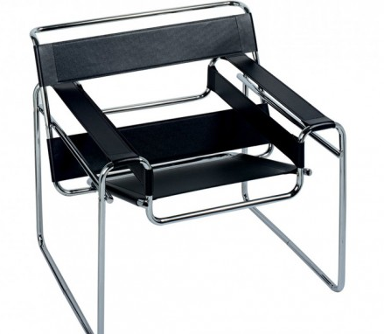
DOCUMENTACIÓ GENERAL:
Títol de l’obra: Cadira Wassily o Model B3
Autor: Marcel Breuer (1902-1981)
Cronologia: 1925
Estil o tendència: Bauhaus
Materials: acer, cuir.
Tipologia: cadira

ANÀLISI FORMAL:
La cadira Wassily té una estructura cúbica formada per dos tubs doblegats amb un angle de 90 graus i amb cargols que els uneixen. Els tubs estan col·locats d’una manera que sembla que en sigui un de sol, que sosté els tirants de cuir, els quals abracen a la persona que s’hi asseu, i així, permetent-li més comoditat i llibertat.
El seu temps de producció van ser 5 setmanes.

Tant les formes com els colors són simples, només hi ha el negre o marró del cuir i el platejat de l’acer. Trobem un clar predomini de la línia horitzontal i molt equilibri.

SIGNIFICAT/MARC HISTÒRIC I CULTURAL:
La cadira número B3 va rebre posteriorment el nom de Wassily, degut a que va ser construïda per la residència de Kandinsky a Dessau, Alemanya, on hi havia la Bauhaus.
La seva inspiració neix de la “Bicicleta Alder”, un model de bicicleta d’acer realitzat posteriorment. Mannesman, una empresa fabricant d’acer alemanya, va idear un procés per produir tubs d’acer sense costura i que es poguessin doblegar, un atecnologia que es va veure reflectida en la bicicleta i en aquesta cadira.

La revolució de la cadira Wassily ve donada per dues innovacions: el material (acer, que era poc usual i encara més per cadires d’oficina) i la manera de producció i la forma.

INFLUÈNCIES, ESTIL I INTERPRETACIÓ:
S’hi poden observar trets del cubisme, com la participació de l'espectador pel que fa a la interpretació de l’element i l’ús de les formes geomètriques.
Busca la renovació estètica i plasma l’essència de l’element mitjançant línies, plans i cubs.
Amb aquestes formes simples, és l’esperit mecànic el que sosté la forma de l’objecte.
Trenca amb la naturalesa com a model i comença a buscar tot el que és el paradigma de la màquina i les innovacions industrials.
Mitjançant formes lineals, geomètriques i planes, es treballa amb elements que fan ressaltar-ne la importància de les necessitats de producció.

Podem dir que l’obra correspon a l’estil de la Bauhaus, on predomina el racionalisme, l’estètica de les formes geomètriques, la funcionalitat, la utilitat… I del moviment modern, marcant la ruptura amb allò tradicional, les formes compositives i estètiques.

Aquest moviment es troba en el període d’entreguerres, i el seu objectiu és la renovació del caràcter, disseny i urbanisme.I en relació al seu context històric, ens trobem en el primer quart del segle XX, on es donen, a part de les Primeres Avantguardes i diversos moviments estètics, una sèrie d’importants avenços i innovacions en l’àmbit tecnològic i productiu que influeix tant en el disseny, com en l’arquitectura i en la mobiliària.

